Лабораторная работа №16
Тема: «Пользовательские объекты в JavaScript»
1. Цель работы
Изучить способы создания пользовательских объектов в JavaScript, освоить методы доступа к свойствам, работу с методами объектов, удаление и проверку свойств, перебор свойств и работу с вложенными объектами.
2. Ответы на контрольные вопросы
1. Что понимается под объектом в JavaScript? Приведите примеры известных вам объектов.
Объект — составной тип данных, набор свойств вида «ключ: значение» (порядок перебора ключей задан спецификацией: сначала целочисленные по возрастанию, затем строковые в порядке добавления, но логика программы на него обычно не опирается). Ключ — строка (или Symbol), значение — любое: число, строка, массив, функция (тогда свойство называют методом), другой объект. Объекты хранятся и передаются по ссылке: две переменные могут указывать на один объект. Почти всё в JavaScript, кроме примитивов (number, string, boolean, null, undefined, bigint, symbol), — объекты.
Примеры объектов: встроенные — Object, Array, Function, Date, Math, JSON, RegExp, Map, Set, Promise, Error; объекты браузера (BOM и DOM) — window, document, location, navigator, history, screen, элементы страницы; пользовательские — созданные программистом, например товар { title: 'Samsung Galaxy A54 5G', price: 34990 }, корзина, заказ, контакт справочника.
2. Приведите пример описания объекта в JS.
Способы: литерал объекта (основной), конструктор new Object(), функция-конструктор или класс с new, Object.create(прототип).
const product = { // литеральная нотация
title: 'Samsung Galaxy A54 5G',
brand: 'Samsung',
year: 2023,
'цена, ₽': 34990, // ключ с пробелом — в кавычках
specs: { screen: 6.4, storage: 256 }, // вложенный объект
finalPrice(discount) { // метод
return Math.round(this['цена, ₽'] * (1 - discount / 100));
},
};
const speaker = new Object(); // конструктор Object
speaker.title = 'Яндекс Станция Мини 2';
3. Приведите пример доступа к свойствам объекта в JS.
Точечная нотация объект.свойство — когда имя известно заранее и является корректным идентификатором. Скобочная нотация объект['свойство'] — когда имя содержит пробелы, дефисы, начинается с цифры или хранится в переменной. Чтение несуществующего свойства возвращает undefined; безопасный доступ к вложенным свойствам — оператор ?..
console.log(product.title); // 'Samsung Galaxy A54 5G'
console.log(product['brand']); // 'Samsung'
console.log(product['цена, ₽']); // 34990 — через точку нельзя
const key = 'year';
console.log(product[key]); // 2023 — имя в переменной
console.log(product.specs.screen); // 6.4 — вложенное свойство
console.log(product.warranty?.months); // undefined вместо ошибки
product.color = 'лаймовый'; // добавление свойства
4. Какая команда в JS позволяет выполнить удаление свойства? Приведите пример.
Оператор delete удаляет свойство объекта целиком (вместе с ключом) и возвращает true, если удаление прошло (или свойства не было), false — если свойство неудаляемое (например, у замороженного объекта Object.freeze); так ведёт себя нестрогий режим, а в строгом ('use strict', модули, классы) удаление неудаляемого свойства выбрасывает TypeError. Присваивание undefined свойство не удаляет — ключ остаётся.
const order = { id: 1001, promo: 'BEHOOF500', items: 2 };
delete order.promo; // или delete order['promo']
console.log(order); // { id: 1001, items: 2 }
console.log('promo' in order); // false
5. Какая команда в JS позволяет выполнить проверку существования свойства? Приведите пример.
- оператор in — 'ключ' in объект: true, если свойство есть у объекта или в цепочке его прототипов;
- метод obj.hasOwnProperty('ключ') и современный Object.hasOwn(obj, 'ключ') — только собственные свойства;
- сравнение obj.key !== undefined ненадёжно: свойство может существовать со значением undefined.
const order = { id: 1001, comment: undefined };
console.log('comment' in order); // true — свойство есть
console.log(order.comment === undefined); // true — но значение пустое
console.log('toString' in order); // true — унаследовано от Object.prototype
console.log(order.hasOwnProperty('toString')); // false — не собственное
console.log(Object.hasOwn(order, 'id')); // true
6. Какая команда в JS позволяет выполнить перебор свойств объекта? Приведите пример.
- цикл for…in — перебирает перечисляемые свойства объекта, включая унаследованные (поэтому внутри часто проверяют hasOwnProperty);
- Object.keys(obj) — массив собственных ключей, Object.values(obj) — массив значений, Object.entries(obj) — массив пар [ключ, значение], их перебирают for…of или forEach;
- Object.fromEntries() — обратное преобразование пар в объект.
const specs = { экран: '6.4" AMOLED', память: '8/256 ГБ', камера: '50 Мп' };
for (const key in specs) console.log(`${key}: ${specs[key]}`);
console.log(Object.keys(specs)); // ['экран', 'память', 'камера']
console.log(Object.values(specs)); // ['6.4" AMOLED', '8/256 ГБ', '50 Мп']
for (const [key, value] of Object.entries(specs)) console.log(key, '—', value);
3. Ход работы
Создана страница ПСИП/16/index.html. Задания 1–5 описаны в js/tasks.js как функции; страница показывает исходный код каждого задания с подсветкой синтаксиса (код берётся из самой функции через toString(), поэтому на экране — ровно тот код, который выполняется) и результат его выполнения, который дублируется в консоль браузера. Задание 6 — интерактивный телефонный справочник js/phonebook.js.
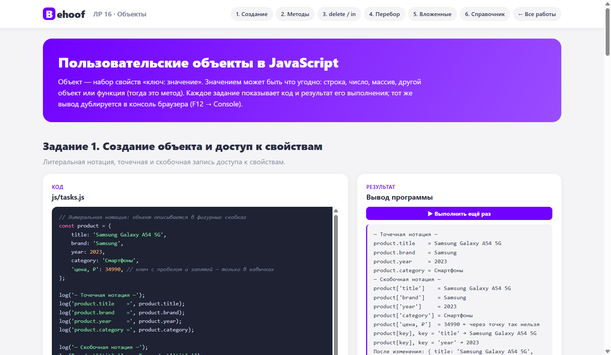
Рисунок 1 — Страница ЛР 16
3.1. Задание 1. Создание объекта и доступ к свойствам
Создан объект товара product со свойствами title, brand, year, category (аналог объекта book из задания, но в теме магазина) и свойством с пробелом в имени. Каждое свойство выведено через точечную и скобочную нотацию; показан доступ по имени из переменной, изменение и добавление свойств, чтение несуществующего свойства и создание объекта конструктором new Object().
Листинг 1 — объект и доступ к свойствам
const product = {
title: 'Samsung Galaxy A54 5G',
brand: 'Samsung',
year: 2023,
category: 'Смартфоны',
'цена, ₽': 34990,
};
log('product.title =', product.title);
log("product['title'] =", product['title']);
log("product['цена, ₽'] =", product['цена, ₽'], '← через точку так нельзя');
for (const key of ['title', 'year']) log(`product[key], key = '${key}' →`, product[key]);
product.year = 2024;
product['color'] = 'лаймовый';
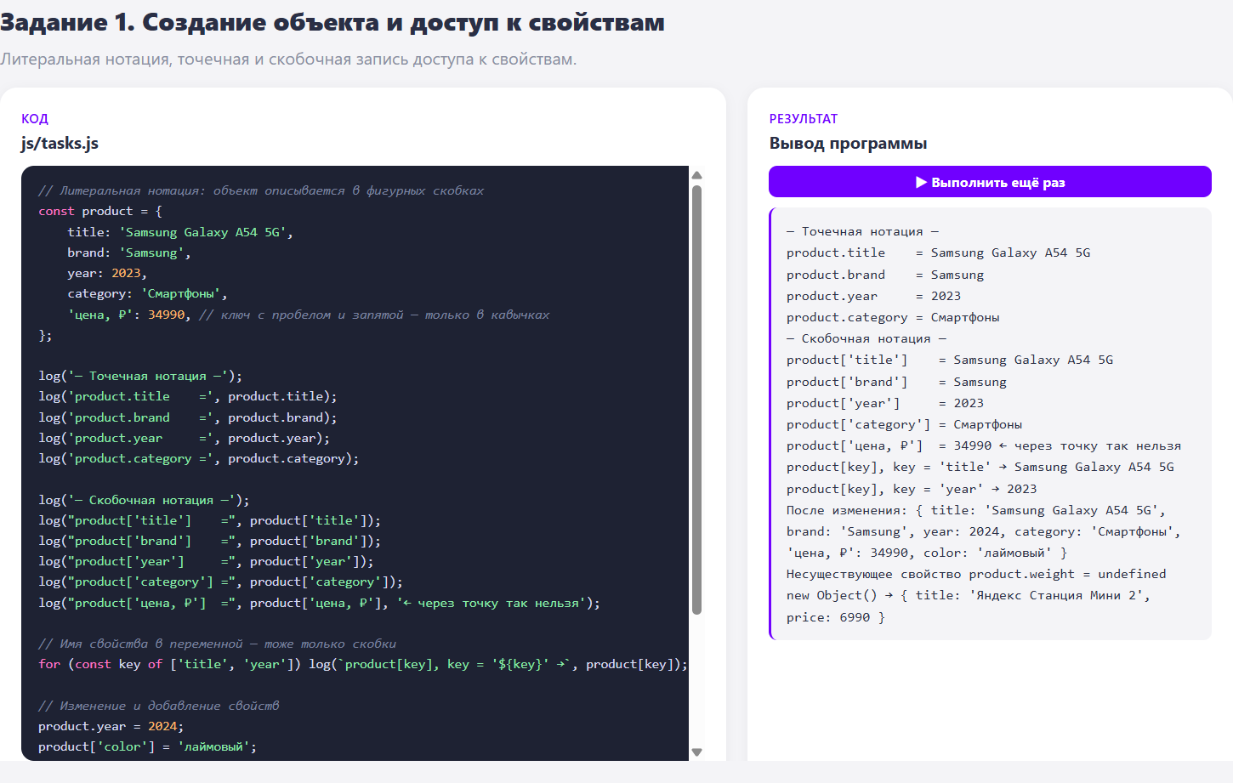
Рисунок 2 — Задание 1: код и результат
3.2. Задание 2. Работа с методами объекта
Объект позиции корзины cartItem содержит методы finalPrice(), total(), setQty() и describe(), которые обращаются к свойствам через this. Метод setQty возвращает this, поэтому методы вызываются цепочкой, и проверяет аргумент (при неверном значении выбрасывает RangeError). Показано, что метод, взятый отдельно от объекта, теряет this, что bind() привязывает this навсегда, а у стрелочной функции своего this нет.
Листинг 2 — методы и this
const cartItem = {
title: 'Яндекс Станция Макс', price: 19990, discount: 8, qty: 1,
finalPrice() { return Math.round(this.price * (1 - this.discount / 100)); },
total() { return this.finalPrice() * this.qty; },
setQty(n) {
if (n < 1) throw new RangeError('Количество должно быть не меньше 1');
this.qty = n;
return this; // цепочка вызовов
},
describe() { return `${this.title}: ${this.qty} шт. × ${this.finalPrice()} ₽ = ${this.total()} ₽`; },
};
log(cartItem.setQty(3).describe());
const bound = cartItem.finalPrice.bind(cartItem);
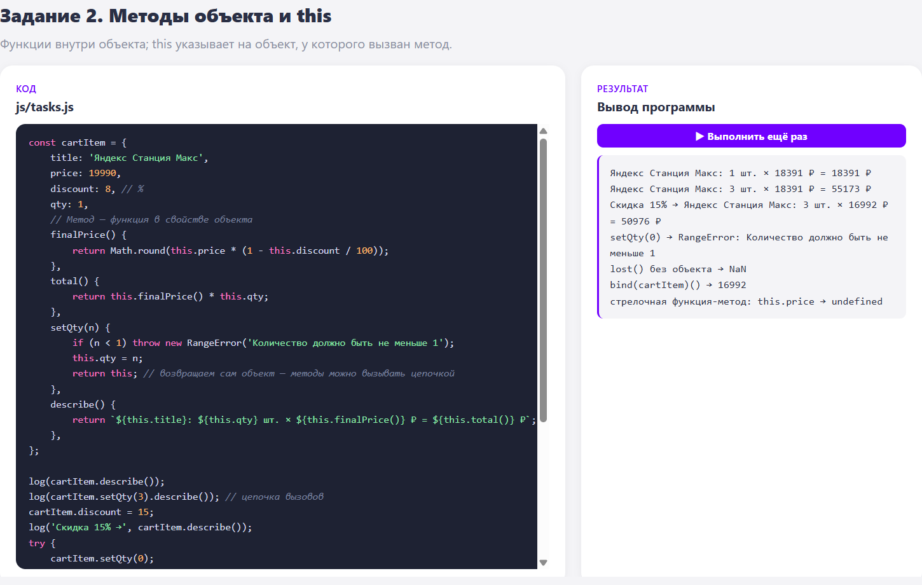
Рисунок 3 — Задание 2: методы объекта и this
3.3. Задание 3. Удаление и проверка свойств
На объекте заказа показаны оператор delete, оператор in, методы hasOwnProperty() и Object.hasOwn(); разница между отсутствующим свойством и свойством со значением undefined; собственные и унаследованные свойства (объект-наследник через Object.create); невозможность удалить свойство у объекта, замороженного Object.freeze.
Листинг 3 — delete, in, hasOwnProperty
delete order.promo;
log("'promo' in order →", 'promo' in order);
log("'toString' in order →", 'toString' in order);
log("order.hasOwnProperty('toString') →", order.hasOwnProperty('toString'));
const vipOrder = Object.create(order);
log("'customer' in vipOrder →", 'customer' in vipOrder,
"| hasOwnProperty →", vipOrder.hasOwnProperty('customer'));
const frozen = Object.freeze({ sku: 'A54-256' });
log('delete frozen.sku →', delete frozen.sku);
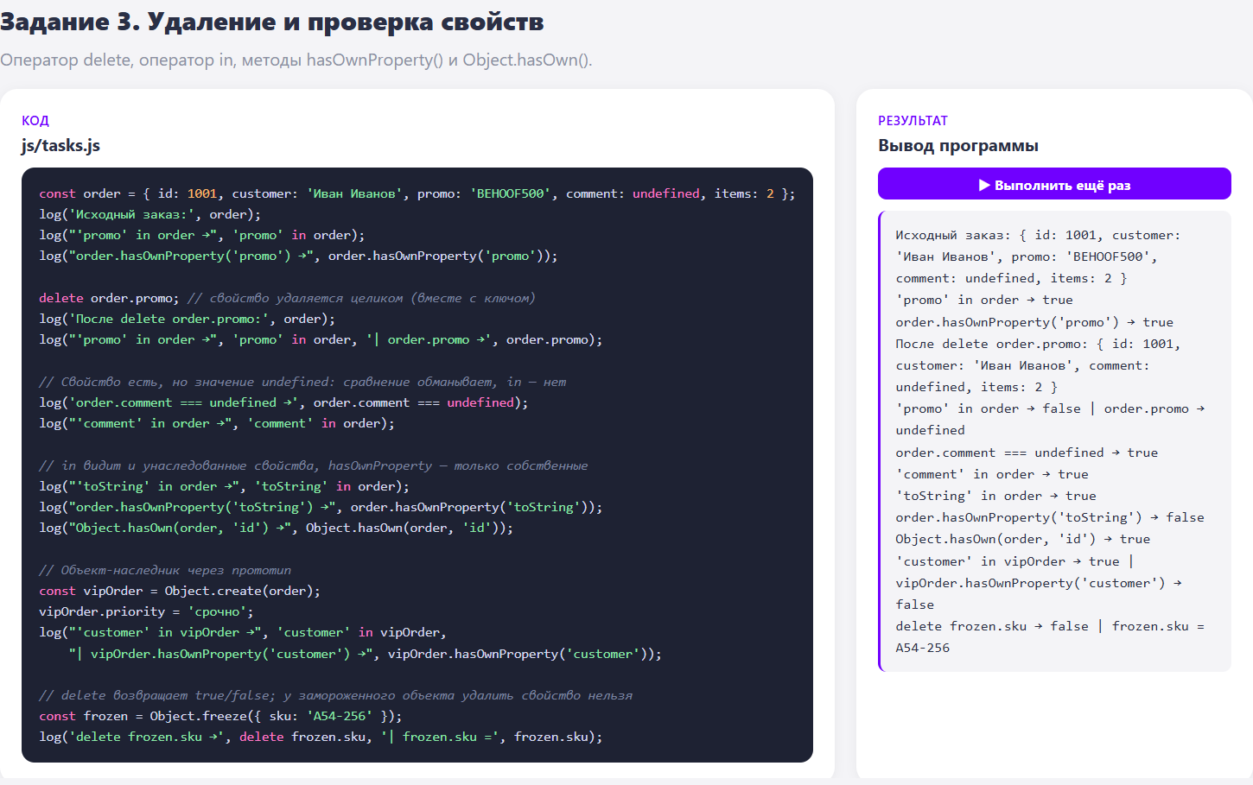
Рисунок 4 — Задание 3: удаление и проверка свойств
3.4. Задание 4. Перебор свойств объекта
Характеристики смартфона перебраны всеми основными способами: for…in, Object.keys(), Object.values(), Object.entries() с деструктуризацией. Практическое применение — сумма корзины через Object.values().reduce() и цены со скидкой через цепочку Object.entries() → map() → Object.fromEntries(). Показано, что for…in видит унаследованные свойства, а Object.keys() — только собственные.
Листинг 4 — перебор и преобразование объекта
for (const key in specs) log(` ${key}: ${specs[key]}`);
Object.entries(specs).forEach(([k, v], i) => log(` ${i + 1}. ${k} — ${v}`));
const cart = { 'Galaxy A54': 31491, 'Станция Мини 2': 6291, 'Redmi 10C': 8192 };
const sum = Object.values(cart).reduce((a, b) => a + b, 0);
const sale = Object.fromEntries(Object.entries(cart).map(([name, price]) => [name, Math.round(price * 0.9)]));
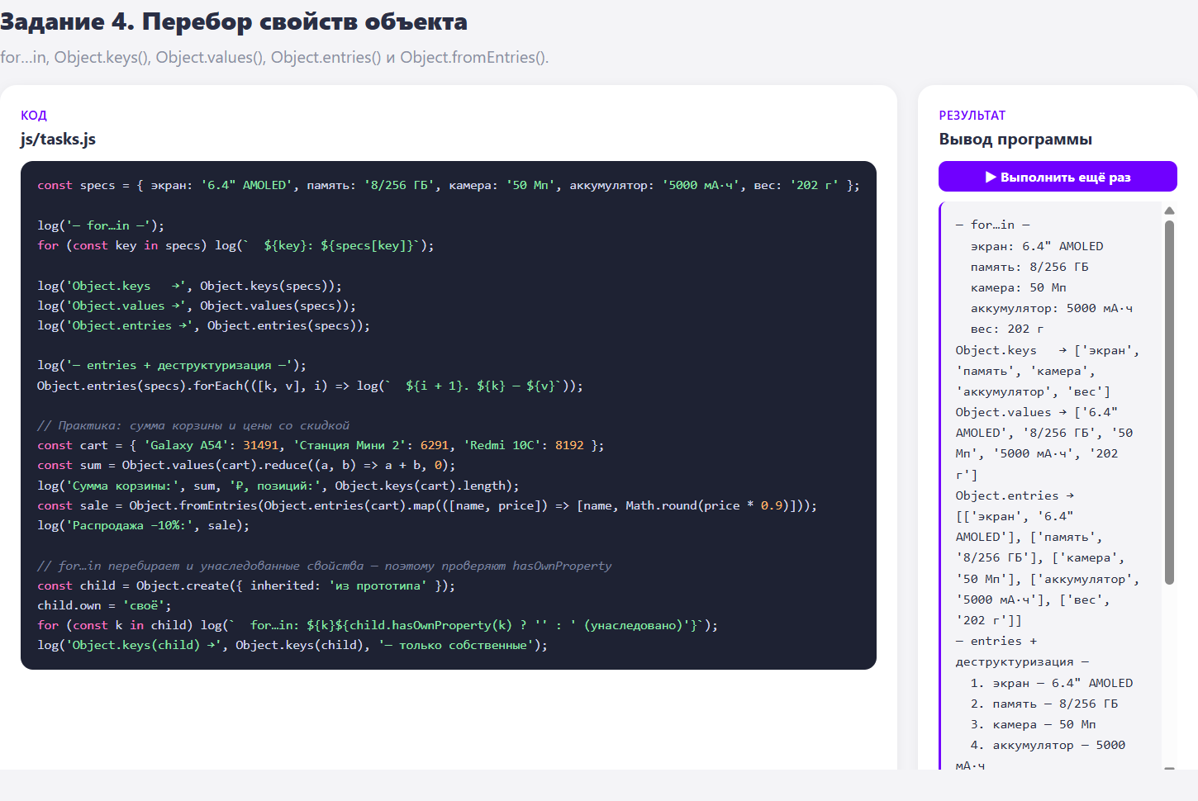
Рисунок 5 — Задание 4: перебор свойств
3.5. Задание 5. Вложенные объекты
Объект покупателя содержит вложенные объекты contacts, address (с ещё одним уровнем — geo) и массив заказов orders с вложенными позициями. Показаны доступ к глубоко вложенным свойствам через точки и скобки, опциональная цепочка ?. (и ошибка TypeError без неё), деструктуризация вложенных свойств, изменение и добавление свойств на глубине, подсчёт по вложенному массиву, разница между поверхностной копией ({ ...obj }) и глубокой (structuredClone), рекурсивный обход вложенного объекта.
Листинг 5 — вложенные объекты
log('customer.orders[1].items[0].title =', customer.orders[1].items[0].title);
log('customer.passport?.number =', customer.passport?.number);
const { address: { city, geo: { lat, lon } } } = customer;
const shallow = { ...customer };
const deep = structuredClone(customer);
shallow.address.city = 'Минск'; // изменится и у оригинала!
function walk(obj, path) {
for (const [k, v] of Object.entries(obj)) {
const p = Array.isArray(obj) ? `${path}[${k}]` : `${path}.${k}`;
if (v && typeof v === 'object') walk(v, p);
else log(` ${p} = ${v}`);
}
}
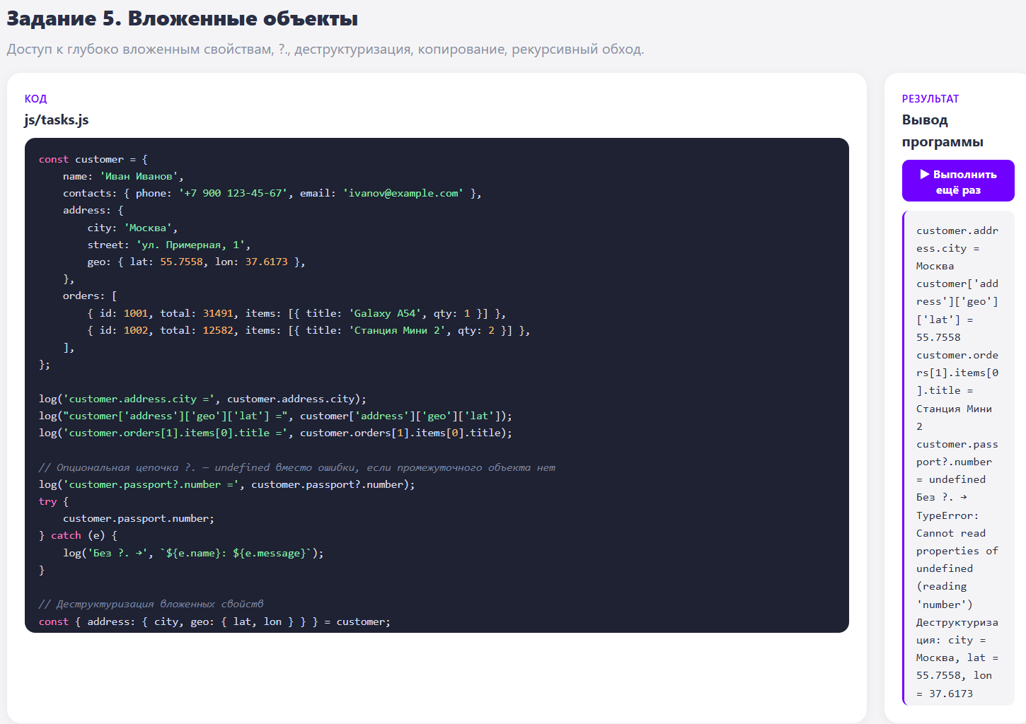
Рисунок 6 — Задание 5: вложенные объекты
3.6. Задание 6. Практическое применение — телефонный справочник
Справочник сотрудников и партнёров магазина хранит контакты в объекте-словаре PhoneBook.contacts (ключ — id контакта), поэтому в нём используются все изученные операции:
- создание объектов с вложенными объектами phones и address — метод add();
- методы объекта с this: add, update, remove, has, search, groupByDept, stats;
- удаление — delete this.contacts[id] с предварительной проверкой hasOwnProperty;
- проверка существования — оператор in;
- перебор — for…in (статистика), Object.values (поиск, в том числе по вложенному объекту телефонов), Object.entries (отрисовка групп, заполнение формы при редактировании), Object.keys (количество);
- данные формы превращаются в объект через Object.fromEntries(new FormData(form)).
Контакты сгруппированы по отделам, есть поиск по имени, email и цифрам телефона, сортировка, редактирование и удаление; журнал операций показывает, что происходит с объектом.
Листинг 6 — объект PhoneBook (фрагмент)
const PhoneBook = {
contacts: {},
nextId: 1,
add({ name, dept, mobile, work, email, city }) {
const id = 'c' + this.nextId++;
this.contacts[id] = {
id, name: name.trim(), dept,
phones: { mobile, work: work || null },
email: email || null,
address: { city: city || 'Москва' },
};
return this.contacts[id];
},
remove(id) {
if (!this.contacts.hasOwnProperty(id)) return false;
return delete this.contacts[id];
},
has(id) { return id in this.contacts; },
stats() {
const byDept = {};
for (const id in this.contacts) {
const c = this.contacts[id];
byDept[c.dept] = (byDept[c.dept] || 0) + 1;
}
return { total: Object.keys(this.contacts).length, byDept };
},
};
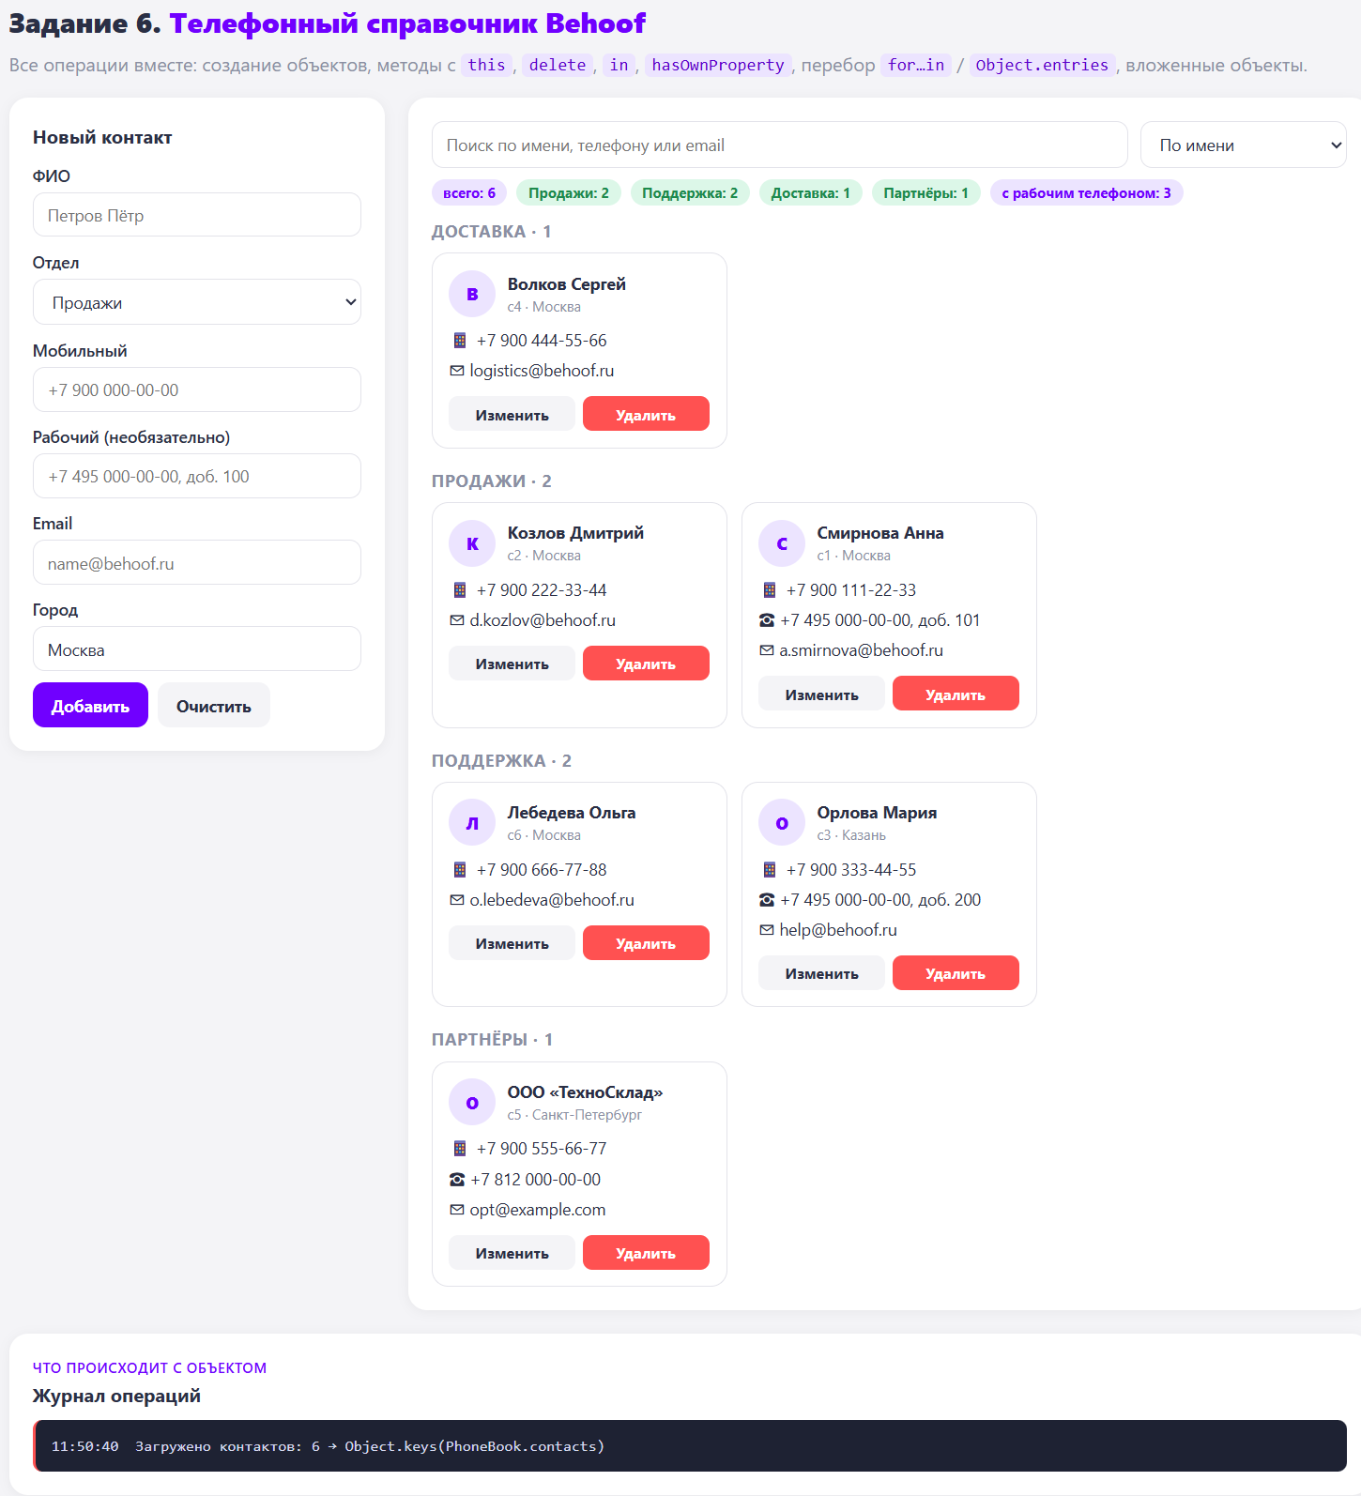
Рисунок 7 — Справочник: группы по отделам и статистика
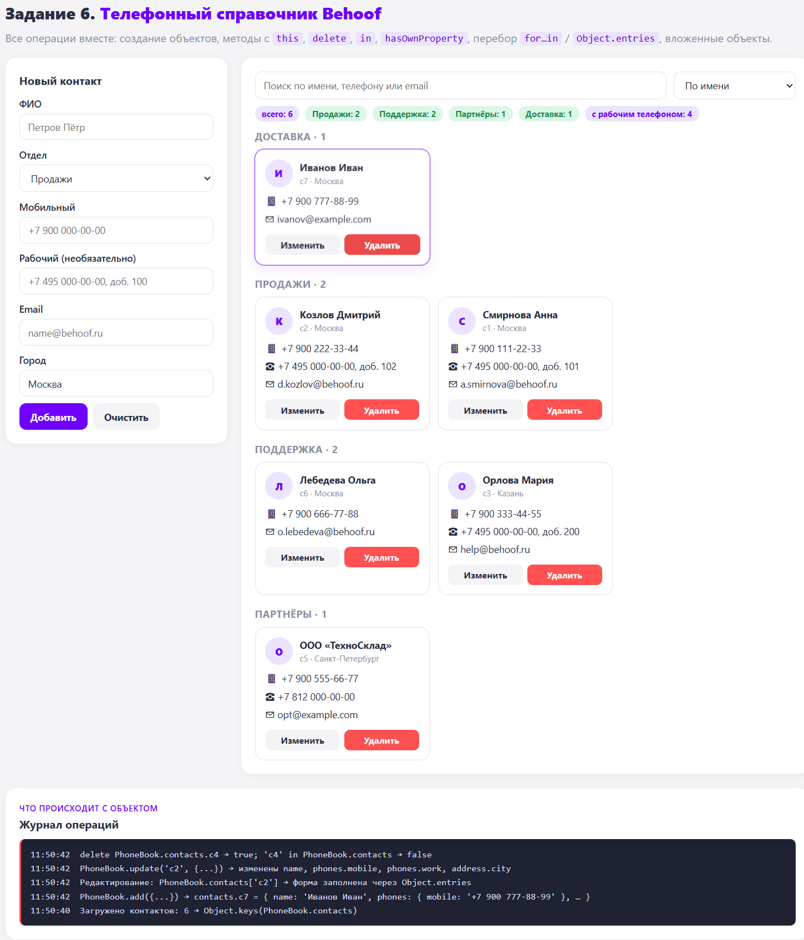
Рисунок 8 — Добавлен контакт, изменён рабочий телефон у c2, удалён c4 — журнал операций
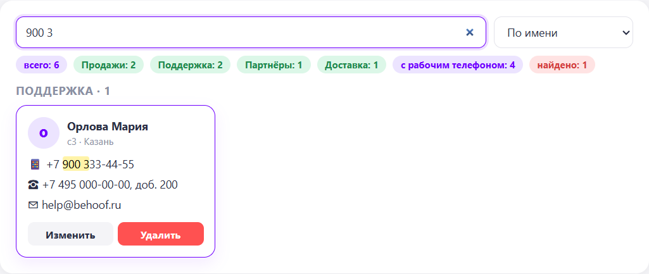
Рисунок 9 — Поиск по цифрам телефона «900 3»
4. Вывод
В ходе работы изучены способы создания пользовательских объектов (литерал, new Object(), Object.create), точечная и скобочная нотации доступа к свойствам, методы объекта и ключевое слово this (включая потерю контекста и bind), операторы delete и in, методы hasOwnProperty и Object.hasOwn, перебор свойств for…in, Object.keys, Object.values, Object.entries, работа с вложенными объектами, опциональная цепочка, деструктуризация и копирование объектов. Все операции применены вместе в телефонном справочнике интернет-магазина «Behoof», добавленном на сайт с лабораторными работами.

